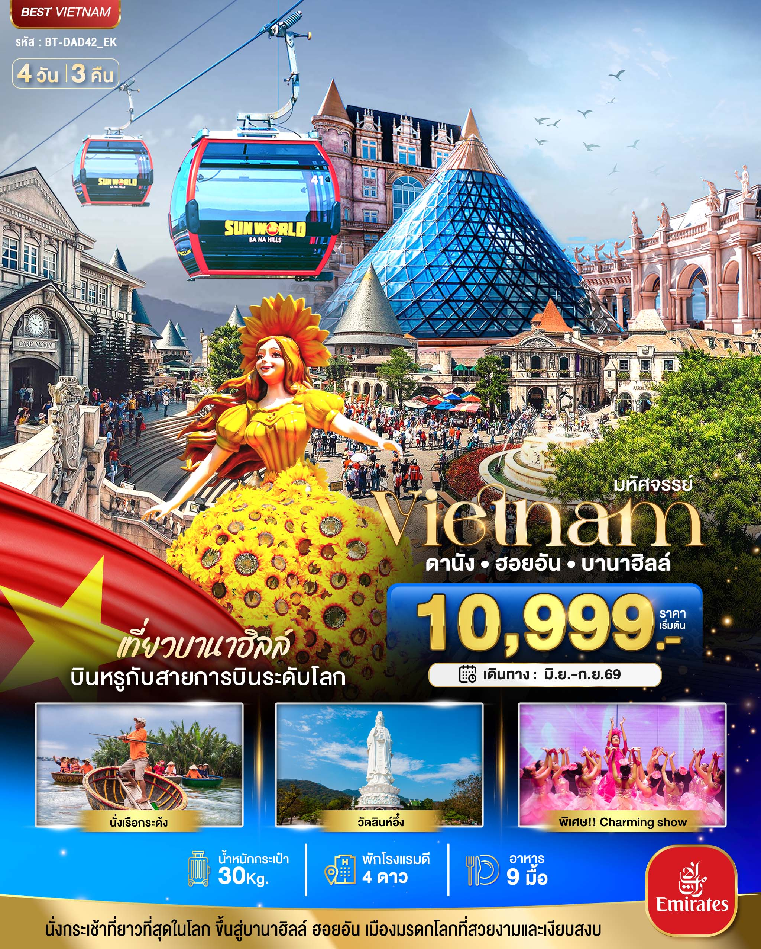
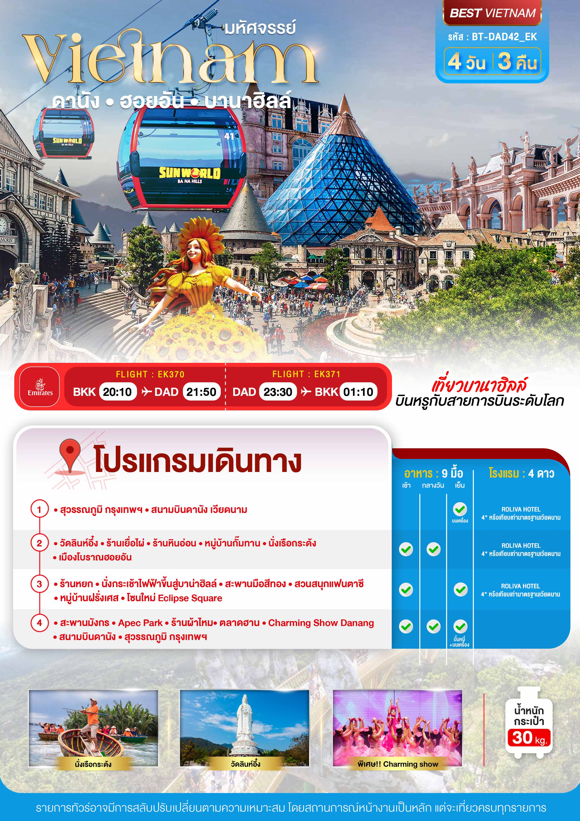

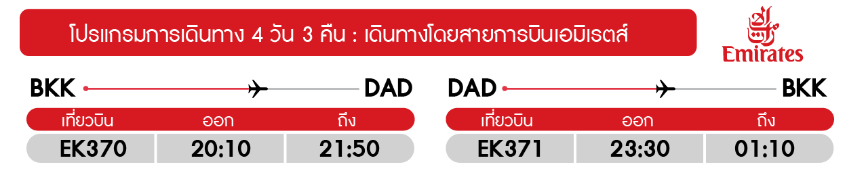
วันแรก สุวรรณภูมิ กรุงเทพฯ • สนามบินดานัง เวียดนาม
(-/-/บนเครื่อง)

17.00 น. พร้อมกันที่ สนามบินสุวรรณภูมิ อาคารผู้โดยสารขาออก ชั้น 4 ประตู 9 เคาน์เตอร์สายการบิน
เอมิเรตส์แอร์ไลน์ (EK) โดยมีเจ้าหน้าที่อำนวยความสะดวกแก่ทุกท่าน
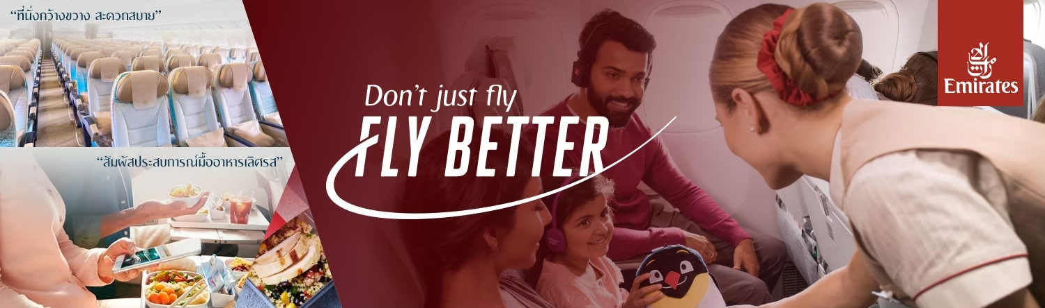
20.10 น. ออกเดินทางสู่ เมืองดานัง ประเทศเวียดนาม โดย เที่ยวบินที่ EK 370 (รวมอาหาร+เครื่องดื่มบนเครื่องขาไป+ขากลับ)
21.50 น. เดินทางถึง สนามบิน ดานัง ประเทศเวียดนาม ผ่านพิธีการตรวจคนเข้าเมืองเป็นที่เรียบร้อยแล้ว (เวลาท้องถิ่นที่เวียดนาม เท่ากับประเทศไทย) เมืองดานังเป็นเมืองแห่งหาดทรายขาว และภูเขาหินอ่อนเป็นเมืองท่าที่สำคัญและเป็นเมืองใหญ่อันดับ 4 ของประเทศเวียดนามเมืองนี้เจริญและเติบโต มาจากหมู่บ้านชาวประมงจนกลายเป็นเมืองท่าที่สำคัญ
ที่พัก เข้าพักที่ ROLIVA HOTEL หรือเทียบเท่าระดับ 4 ดาว* ของมาตรฐานเวียดนาม
(โรงแรมที่ระบุในรายการทัวร์เป็นเพียงโรงแรมที่นำเสนอเบื้องต้นเท่านั้น ซึ่งอาจมีการเปลี่ยนแปลงแต่โรงแรมที่เข้าพักจะเป็นโรงแรมระดับเทียบเท่ากัน)

วันที่สอง วัดลินห์อึ๋ง • ร้านเยื่อไผ่ • ร้านหินอ่อน • หมู่บ้านกั๊มทาน • นั่งเรือกระด้ง •
เมืองโบราณฮอยอัน (เช้า/กลางวัน/-)

เช้า บริการอาหารเช้า ณ ห้องอาหารของโรงแรม
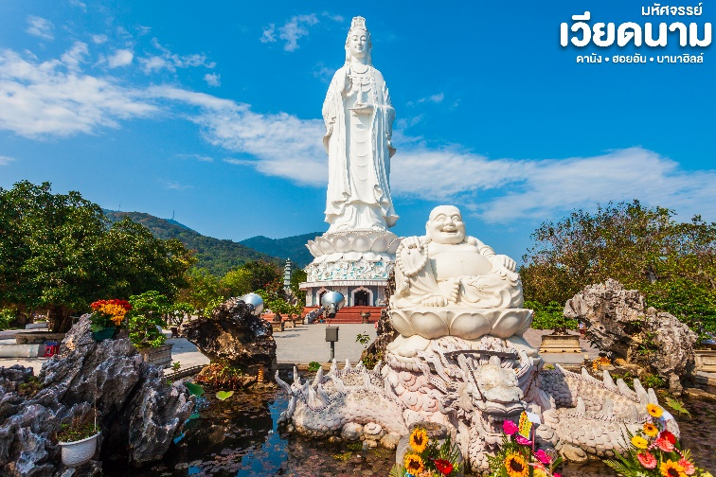
นำท่าน สักการะ วัดลินห์อึ๋ง (Linh Ung) เป็นวัดที่ใหญ่ที่สุดของเมืองดานังภายในวิหารใหญ่ของวัดเป็นสถานที่บูชาเจ้าแม่กวนอิมและเทพองค์ต่างๆตามความเชื่อของชาวบ้านแถบนี้นอกจากนี้ยังมีรูปปั้นปูนขาวเจ้าแม่กวนอิมซึ่งมีความสูงถึง 67 เมตรตั้งอยู่บนฐานดอกบัวกว้าง 35 เมตรยืนหันหลังให้ภูเขาและหันหน้าออกทะเลคอยปกป้องคุ้มครองชาวประมงที่ออกไปหาปลา นอกชายฝั่งวัดแห่งนี้นอกจากเป็นสถานที่ศักดิ์สิทธิ์ที่ชาวบ้านมากราบไหว้บูชาและขอพรแล้วยังเป็นอีกหนึ่งสถานที่ท่องเที่ยวที่สวยงามเป็นอีกนึ่งจุดชมวิวที่สวยงามชองเมืองดานัง และแวะให้ท่านเลือกชมและซื้อของฝากเป็นที่ระลึกที่ ร้านเยื่อไผ่
กลางวัน บริการอาหารกลางวัน ณ ร้านอาหาร
จากนั้น นำท่านชมร้านหินอ่อน ให้ท่านเลือกชมและซื้อของฝากเป็นที่ระลึก นำท่านเดินทางสู่ หมู่บ้าน
กั๊มทาน สนุกสนานไปกับกิจกรรม!! นั่งเรือกระด้ง Cam Thanh Water Coconut Village หมู่บ้านเล็กๆในเมืองฮอยอันตั้งอยู่ในสวนมะพร้าวริมแม่น้ำ ในอดีตช่วงสงครามที่นี่เป็นที่พักอาศัยของเหล่าทหาร อาชีพหลักของคนที่นี่คืออาชีพประมง ระหว่างการล่องเรือท่านจะได้ชมวัฒนธรรมอันสวยงาม ชาวบ้านจะขับร้องเพลงพื้นเมือง ผู้ชายกับผู้หญิงจะหยอกล้อกันไปมานำที่พายเรือมาเคาะกันเป็นจังหวะดนตรีสุดสนุกสนาน (ไม่รวมค่าทิปคนพายเรือ ท่านละ 50 บาท/ต่อท่าน/ต่อทริป)

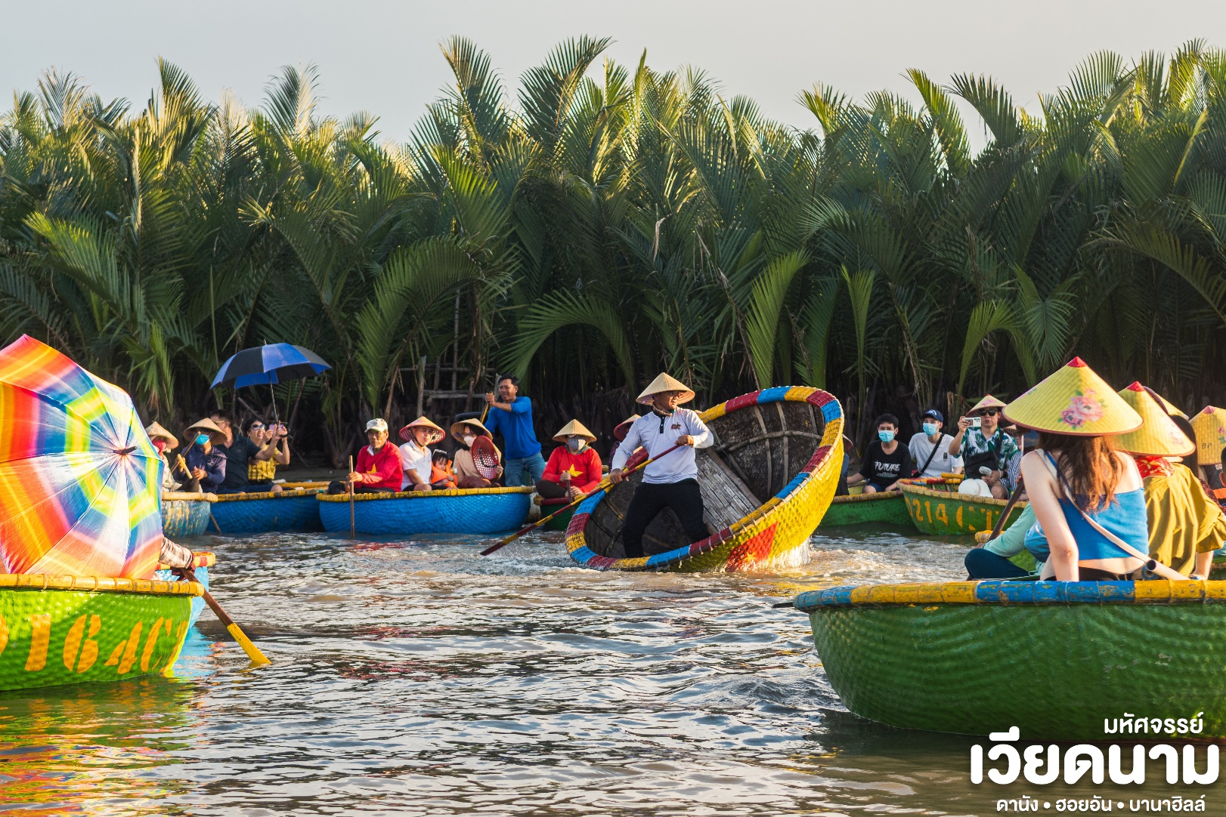
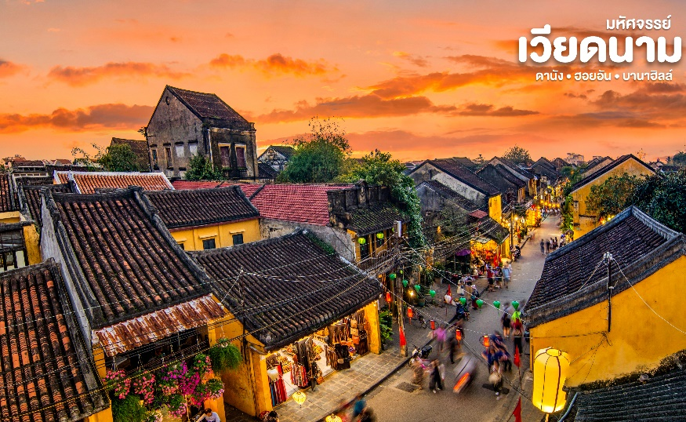
จากนั้น นำท่านเดินทางสู่ “เมืองโบราณฮอยอัน” (Hoi An) เมืองฮอยอันนั้นอดีตเคยเป็นเมืองท่า การค้าที่สำคัญแห่งหนึ่งในเอเชียตะวันออกเฉียงใต้และเป็นศูนย์กลางของการ แลกเปลี่ยนวัฒนธรรมระหว่างตะวันตกกับตะวันออกองค์การยูเนสโกได้ประกาศให้ฮอยอันเป็นเมืองมรดกโลกทางวัฒนธรรมเนื่องจากเป็นสถานที่สำคัญทางประวัติศาสตร์ แม้ว่าจะผ่านการบูรณะขึ้นเรื่อยๆแต่ก็ยังคงรูปแบบของเมืองฮอยอันไว้ได้ นำท่านเดินทางด้วยรถโค้ชปรับอากาศเดินทางเข้าสู่ตัวเมืองฮอยอัน นำท่านชม วัดจีน เป็นสมาคมชาวจีนที่ใหญ่และเก่าแก่ที่สุดของเมืองฮอยอันใช้เป็นที่พบปะของคนหลายรุ่น วัดนี้มีจุดเด่นอยู่ที่งานไม้แกะสลักลวดลายสวยงามท่าน สามารถทำบุญต่ออายุโดยพิธีสมัยโบราณ คือ การนำธูปที่ขดเป็นก้นหอย มาจุดทิ้งไว้เพื่อ เป็นสิริมงคลแก่ท่าน
นำชม Old House of Tan Skyบ้านโบราณ ซึ่งเป็นชื่อเจ้าของบ้านเดิมชาวเวียดนามที่มีฐานะดี ชมบ้านไม้ที่เก่าแก่และสวยงามที่สุดของเมืองฮอยอัน สร้างมากว่า 200 ปี ปัจจุบันได้รับการอนุรักษ์ไว้เป็นอย่างดี และยังเป็นที่อยู่อาศัยของทายาทรุ่นที่เจ็ดของตระกูล การออกแบบตัวอาคารเป็นการผสมผสานระหว่างอิทธิพลทางสถาปัตยกรรมของจีน ญี่ปุ่น และเวียดนาม ด้านหน้าอาคารติดถนนเหวียนไทฮ็อกทำเป็นร้านบูติค ด้านหลังติดถนนอีกสายหนึ่งใกล้แม่น้ำทูโบนมีประตูออกไม้ สามารถชมวิวทิวทัศน์และเห็นเรือพายสัญจรไปมาในแม่น้ำทูโบนได้เป็นอย่างดี
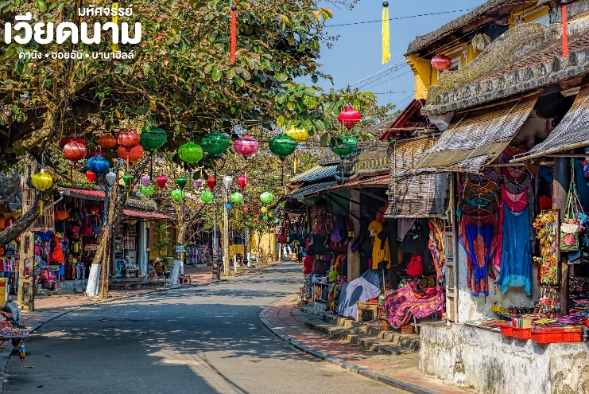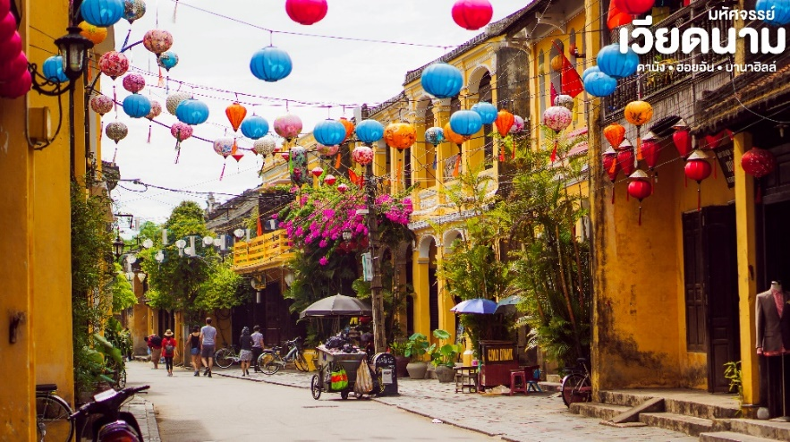
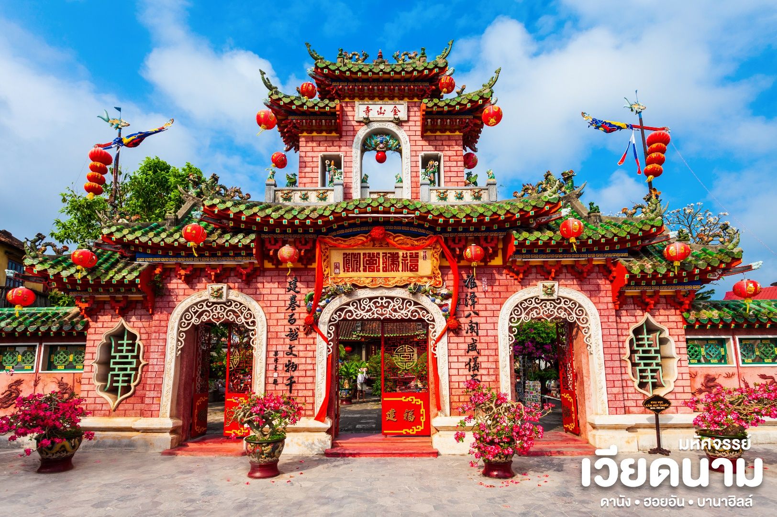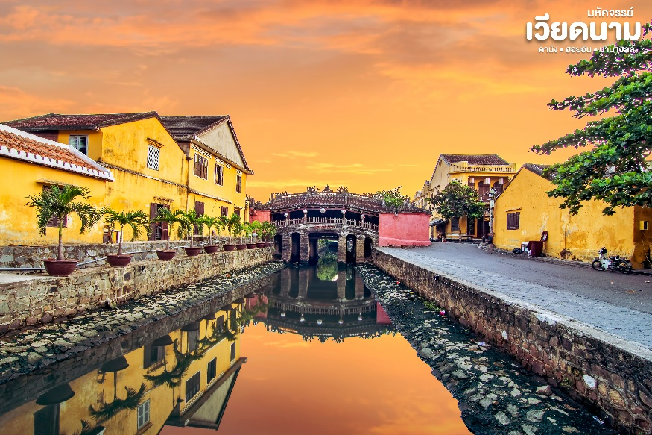
นำชม สะพานญี่ปุ่น ซึ่งสร้างโดยชุมชนชาวญี่ปุ่นเมื่อ 400 กว่าปีมาแล้ว กลางสะพานมีศาลเจ้าศักดิ์สิทธิ์ ที่สร้างขึ้นเพื่อสวดส่งวิญญาณมังกร ชาวญี่ปุ่นเชื่อว่ามี มังกรอยู่ใต้พิภพส่วนตัวอยู่ที่อินเดียและหางอยู่ที่ญี่ปุ่น ส่วนลำตัวอยู่ที่เวียดนาม เมื่อใดที่มังกรพลิกตัวจะเกิดน้ำท่วมหรือแผ่นดินไหว ชาวญี่ปุ่นจึงสร้างสะพานนี้โดยตอกเสาเข็มลงกลางลำตัวเพื่อกำจัดมันจะได้ไม่เกิดภัยพิบัติขึ้นอีก ชมศาลกวนอูซึ่งอยู่บนสะพาน ญี่ปุ่นและที่ฮอยอันชาวบ้านจะนำสินค้าต่าง ๆ ไว้ที่หน้าบ้าน เพื่อขายให้แก่นักท่องเที่ยวท่านสามารถซื้อของที่ระลึก เป็นของฝากกลับบ้านได้อีกด้วย เช่น กระเป๋าโคมไฟ เป็นต้น
เย็น เพื่อความสะดวกในการเดินเที่ยวชม อิสระอาหารตามอัธยาศัย
ที่พัก เข้าพักที่ ROLIVA HOTEL หรือเทียบเท่าระดับ 4 ดาว* ของมาตรฐานเวียดนาม
(โรงแรมที่ระบุในรายการทัวร์เป็นเพียงโรงแรมที่นำเสนอเบื้องต้นเท่านั้น ซึ่งอาจมีการเปลี่ยนแปลงแต่โรงแรมที่เข้าพักจะเป็นโรงแรมระดับเทียบเท่ากัน)
วันที่สาม ร้านหยก • นั่งกระเช้าไฟฟ้าขึ้นสู่บาน่าฮิลล์ • สะพานมือสีทอง • สวนสนุกแฟนตาซี • หมู่บ้านฝรั่งเศส • โซนใหม่ Eclipse Square (เช้า/-/เย็น)

Grand Mosque • ถ่ายรูปกับรถ Ferrari • ตึกเบิร์จคาริฟา ชั้นที่ 124 ดูไบมอลล์ (-/บนเครื่อง/เย็น)

เช้า บริการอาหารเช้า ณ ห้องอาหารโรงแรม
จากนั้น นำท่านเข้าสู่ร้านหยก หลังจากนั้นนำท่าน นั่งกระเช้าขึ้นสู่บาน่าฮิลล์ กระเช้าแห่งบาน่าฮิลล์นี้ได้รับการบันทึกสถิติโลกโดยWorld Record ว่าเป็นกระเช้าไฟฟ้าที่ยาวที่สุด ประเภทNon Stopโดยไม่หยุดแวะมีความยาวทั้งสิ้น 5,042 เมตร และเป็นกระเช้าที่สูงที่สุด 1,294 เมตร นักท่องเที่ยวจะได้สัมผัสปุยเมฆหมอกและบางจุดมีเมฆลอยต่ำกว่ากระเช้าพร้อมอากาศบริสุทธิ์อันสดชื่นจนทำให้ท่านอาจลืมไปเสียด้วยซ้ำว่าที่นี่ไม่ใช่ยุโรปเพราะอากาศที่หนาวเย็นเฉลี่ยตลอดทั้งปีประมาณ 10 องศาเท่านั้น
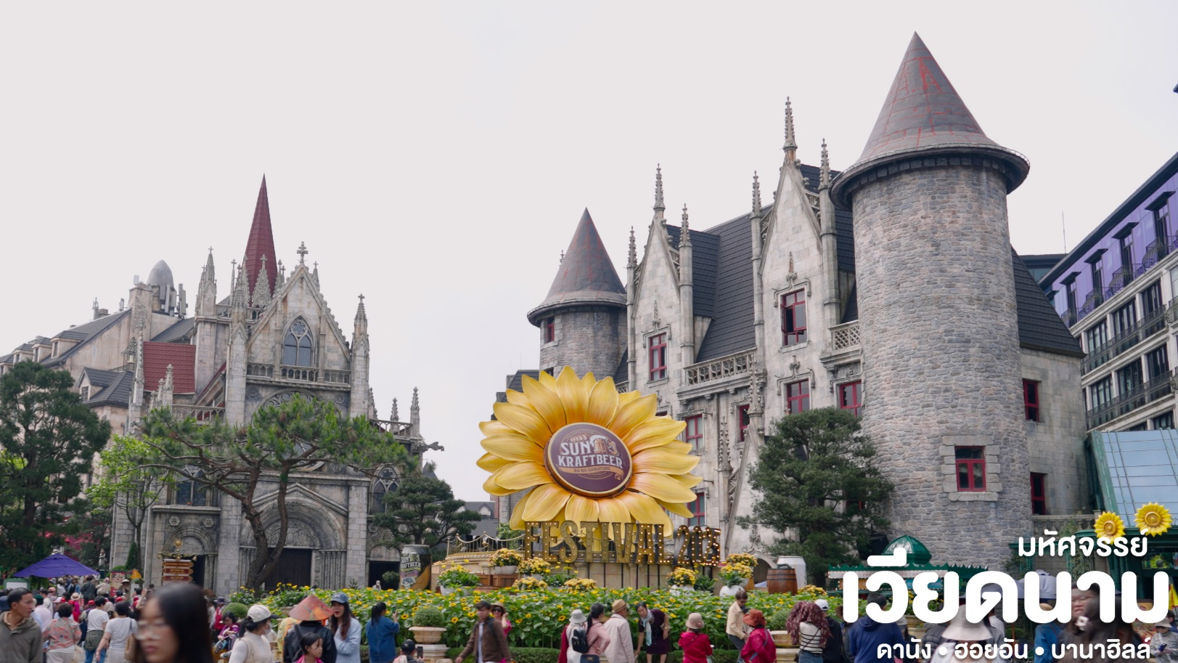
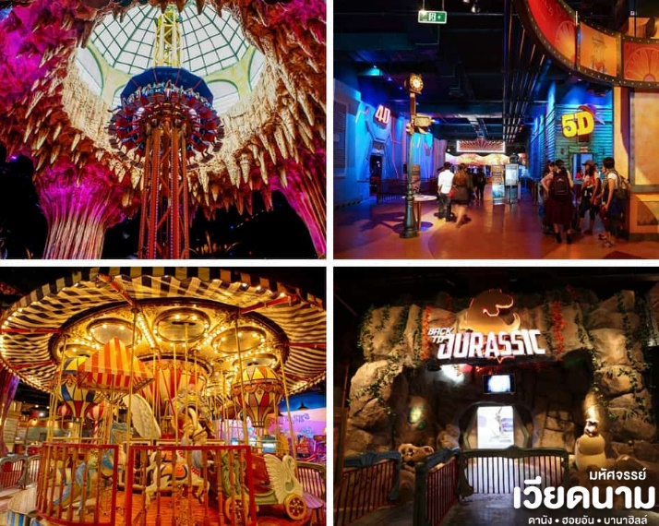
นำท่านชมสะพานสีทอง สถานที่ท่องเที่ยวใหม่ล่าสุดตั้งโดดเด่นเป็นเอกลักษณ์อย่างสวยงาม บนเขาบาน่าฮิลล์ นำท่านสู่จุดที่สร้างความตื่นเต้นให้นักท่องเที่ยวมองดูอย่างอลังการที่ซึ่งเต็มไปด้วยเสน่ห์แห่งตำนานและจินตนาการของการผจญภัยที่ สวนสนุก The Fantasy Park (รวมค่าเครื่องเล่นบนสวนสนุก ยกเว้น หุ่นขี้ผึ้ง โรงบ่มไวน์ และ รถไฟเหาะ Alpine Coaster ที่ไม่รวมให้ในรายการ) ที่เป็นส่วนหนึ่งของบาน่าฮิลล์ท่านจ ะได้พบกับเครื่องเล่นในหลายรูปแบบเช่นท้าทายความมันส์ของหนัง 4D, ระทึกขวัญกับบ้านผีสิง และอื่นๆ เกมส์สนุกๆเครื่องเล่นเบาๆรถไฟเหาะแมงมุนเวียนหัว ตลอดไปจนถึงระทึกขวัญสั่นประสาทอีกมากมาย หรือ ช้อปปิ้งซื้อของที่ระลึกภายในสวนสนุกอย่างจุใจและอีกมากมายที่รอท่านพิสูจน์ความมันส์กันอย่างเต็มที่ให้ท่านได้สนุกสนานต่อกับเครื่องเล่นนานาชนิดอย่างจุใจ
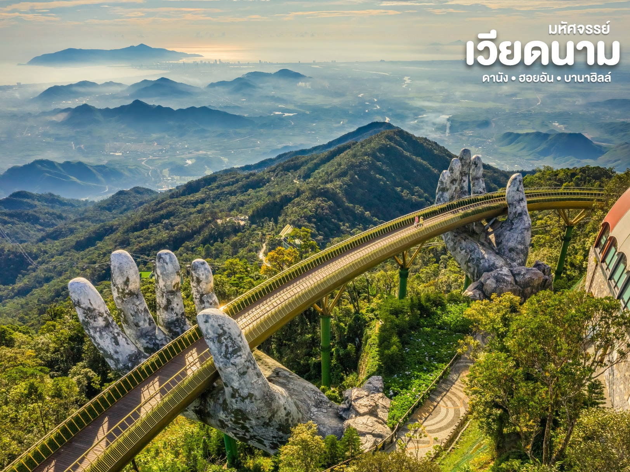
กลางวัน เพื่อความสะดวกในการเดินเที่ยวชม อิสระอาหารตามอัธยาศัย
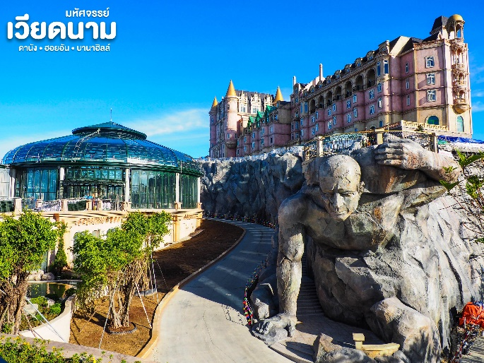
ชมเมืองฝรั่งเศส เป็นตึกออกแบบมาได้บรรยากาศยุโรปแท้ๆแต่มาเจอได้ใกล้ๆเพียงแค่เวียดนาม ลัดเลาะไปตามตรอกซอกซอย มีมุมถ่ายรูปเช็คอินสวยๆหลายมุม Le Jardin d’ Amour เป็นสวนสวยสไตล์ฝรั่งเศสที่มีทั้งดอกไม้ต้นไม้ มีมุมถ่ายรูปสวยๆ เต็มไปหมด รวมไปถึงมี โรงไวน์ Debay Wine Cellar อีกด้วย เดินไปเที่ยวด้านในจะเป็นคล้ายๆ อุโมงค์ใต้ดินไว้บ่มไวน์ เป็นทางยาวเดินทะลุชมไปเรื่อยๆ ก็จะออกมาที่สวน นอกจากนี้ เดินไปไม่ไกลยังมีพระพุทธรูปองค์ใหญ่สีขาวสูงถึง 27 เมตรอีกด้วย ให้ท่านเพลิดเพลินไปกับบาน่าฮิลล์โซนใหม่ Eclipse Square ตามอัธยาศัย
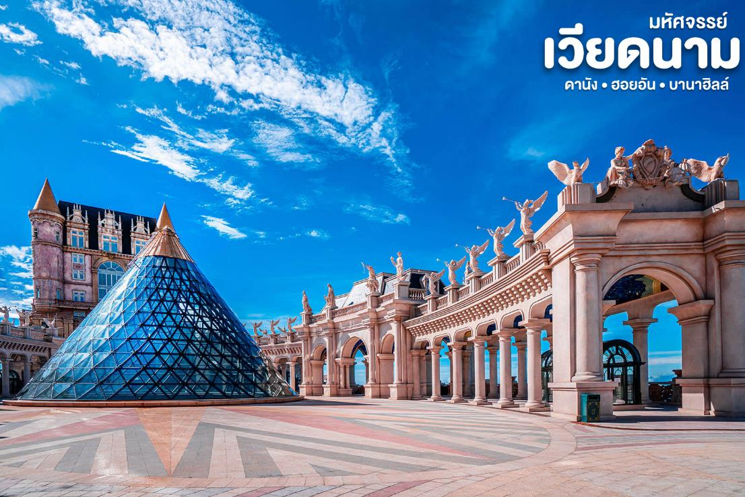
เย็น บริการอาหารเย็น ณ ร้านอาหาร
จากนั้น เข้าพักที่ ROLIVA HOTEL หรือเทียบเท่าระดับ 4 ดาว* ของมาตรฐานเวียดนาม
(โรงแรมที่ระบุในรายการทัวร์เป็นเพียงโรงแรมที่นำเสนอเบื้องต้นเท่านั้น ซึ่งอาจมีการเปลี่ยนแปลงแต่โรงแรมที่เข้าพักจะเป็นโรงแรมระดับเทียบเท่ากัน)
วันที่สี่ สะพานมังกร • Apec Park • ร้านผ้าไหม• ตลาดฮาน • Charming Show Danang • สนามบินดานัง • สุวรรณภูมิ กรุงเทพฯ (เช้า/กลางวัน/ Banh Mi+บนเครื่อง)

Grand Mosque • ถ่ายรูปกับรถ Ferrari • ตึกเบิร์จคาริฟา ชั้นที่ 124 ดูไบมอลล์ (-/บนเครื่อง/เย็น)

เช้า บริการอาหารเช้า ณ ห้องอาหารของโรงแรม
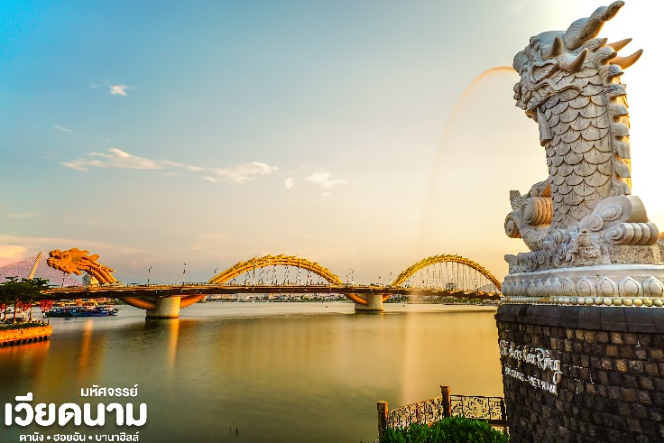
จากนั้น นำท่านชมสะพานมังกร Dragon Bridge อีกหนึ่งที่เที่ยวดานังแห่งใหม่สะพานมังกรไฟสัญลักษณ์ความสำเร็จแห่งใหม่ของเวียดนาม ที่มีความยาว 666 เมตร ความกว้างเท่าถนน 6 เลนส์ เชื่อมต่อสองฟากฝั่งของแม่น้ำฮันประเทศเวียดนามสะพานมังกรถูกสร้างขึ้นเพื่อเป็นแหล่งท่องเที่ยวดานัง เป็นสัญลักษณ์ของการฟื้นคืนประเทศ และเป็นการฟื้นฟูเศรษฐกิจของประเทศ โดยได้เปิดใช้งานตั้งแต่ปี 2013ด้วยสถาปัตยกรรมที่บวกกับเทคโนโลยีสมัยใหม่ที่ได้รับแรงบันดาลใจจากตำนานของเวียดนามเมื่อกว่าหนึ่งพันปีมาแล้ว
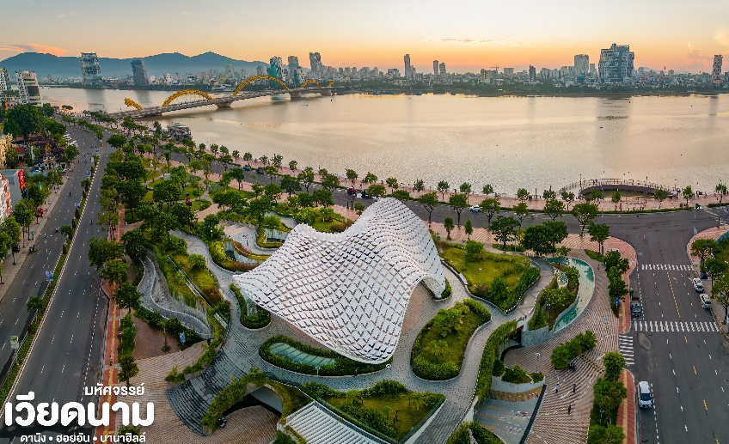
นำท่าน แวะถ่ายรูปที่ Apec Park เป็นสวนสาธารณะริมแม่น้ำฮัน สวนเอเปค สถานที่ท่องเที่ยวแห่งใหม่แห่ง เมืองดานัง บริเวณสวนมีสนามหญ้าขนาดใหญ่ ทางเดินปูด้วยหิน สวนหย่อมและยังสามารถมองเห็นแม่น้ำฮัน มีพื้นที่พักผ่อนมากมาย ร้านขายของที่ระลึก ร้านอาหาร ร้านกาแฟ ไฮไลท์ของสวน APEC แห่งนี้คือ โดมขนาดยักษ์ที่สร้างจากเหล็ก 200 ตัน มีลักษณะเหมือน "ว่าวยักษ์" และนำท่านสู่ร้านผ้าไหม
กลางวัน บริการอาหารกลางวัน ณ ร้านอาหาร

จากนั้น นำท่านเดินเที่ยวและช้อปปิงใน ตลาดฮาน ซึ่งก็มีสินค้าหลากหลายชนิด เช่นผ้า เหล้า บุหรี่ และของกินต่าง ๆ เป็นตลาดสดและขายสินค้าพื้นเมืองของเมืองดานัง
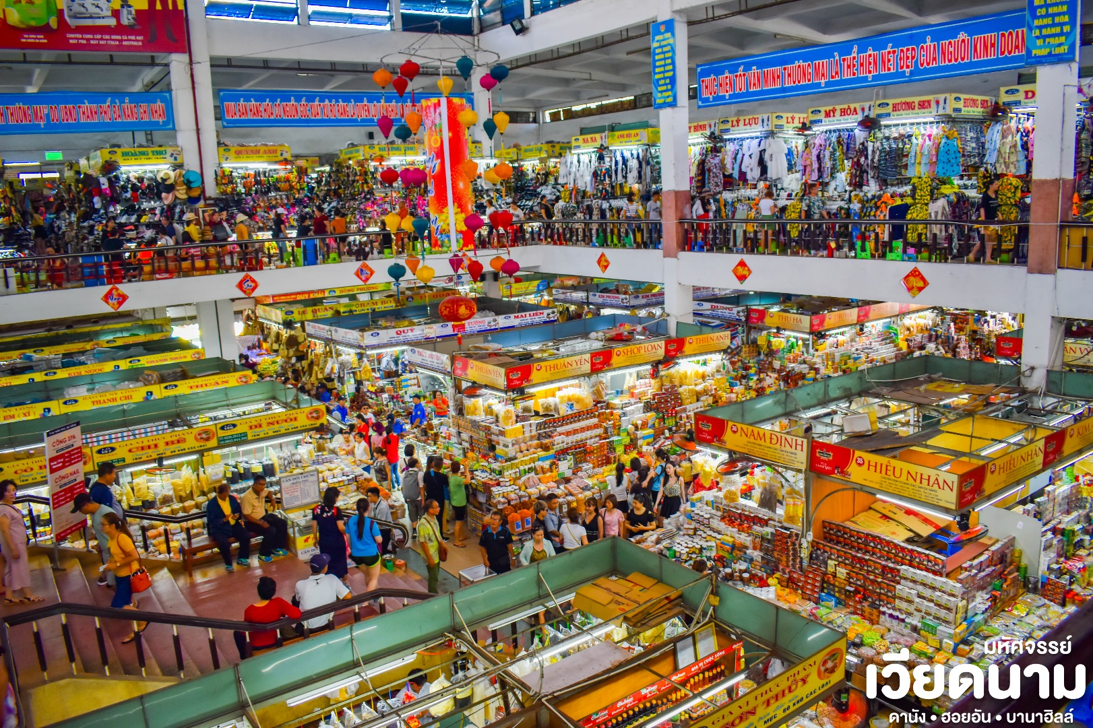
นำท่าน ชมการแสดง Charming Show Danang ซึ่งเป็นการแสดงทางวัฒนธรรมที่จัดขึ้นในเมืองดานัง การแสดงผสมผสานองค์ประกอบแบบดั้งเดิมและสมัยใหม่เพื่อแสดงประวัติศาสตร์ ประเพณี และความงามของเมืองดานัง ซึ่งการแสดงจะเป็นดนตรีพื้นบ้านที่เรียบง่ายและการเต้นรำของชาวเวียดนาม และผสมผสานแก่นแท้ของชาติเวียดนาม
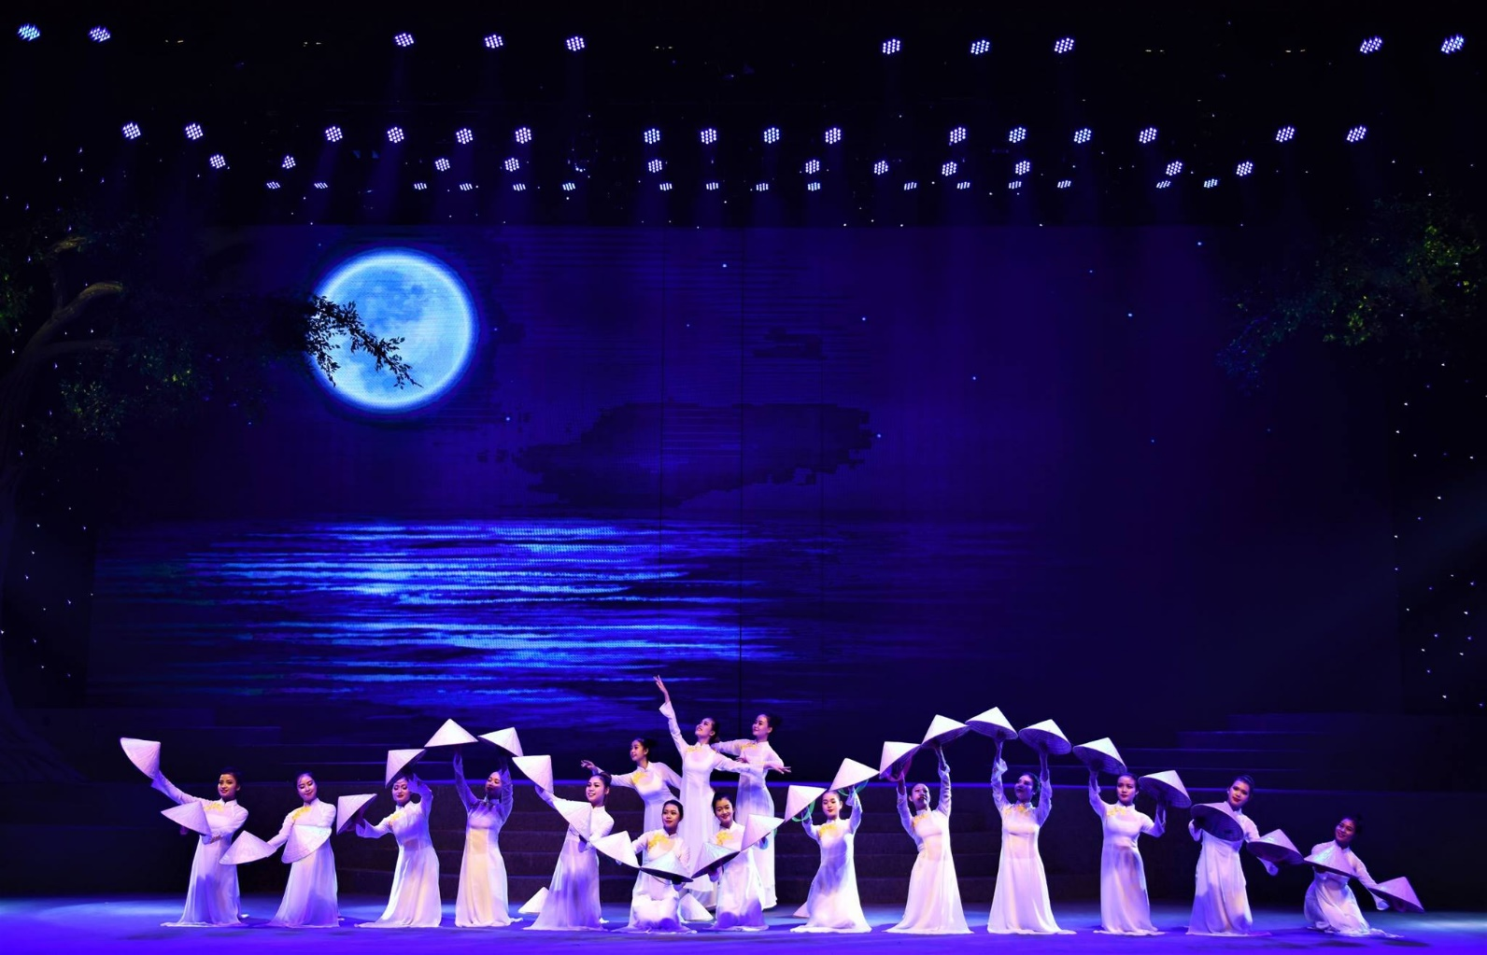
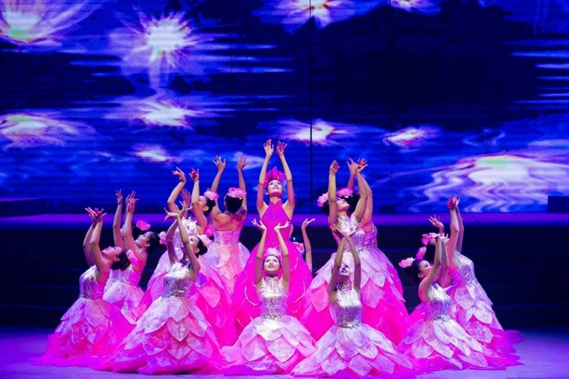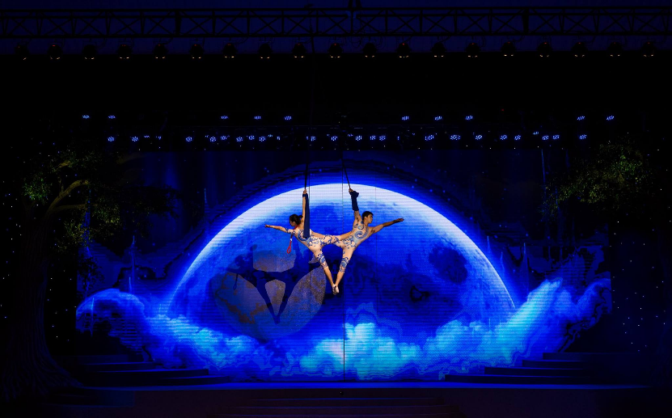
** บริการขนมปังบั๋นหมี่ Banhmi เป็นอาหารของเวียดนามหรือแซนวิชเวียดนาม**
ได้เวลาสมควรนำท่านเดินทางสู่ สนามบินดานัง
23.30 น. ออกเดินทางสู่ท่าอากาศยานสุวรรณภูมิ โดยสายการบินเอมิเรตส์แอร์ไลน์ (EK) เที่ยวบินที่ EK371
01.10 น. เดินทางถึงกรุงเทพฯ โดยสวัสดิภาพ พร้อมความประทับใจมิรู้ลืม

************************************************************************************
อัตราค่าบริการและเงื่อนไขรายการท่องเที่ยว

วันเดินทาง | จำนวนต่อกรุ๊ป | ผู้ใหญ่ | เด็กไม่มีเตียง | พักเดี่ยว
19 – 22 มิ.ย. 69 | 20+1 | 12,999 | 11,999 | 3,500
03 – 06 ก.ค. 69 | 20+1 | 12,999 | 11,999 | 3,500
17 – 20 ก.ค. 69 | 20+1 | 12,999 | 11,999 | 3,500
31 ก.ค. – 03 ส.ค. 69 | 20+1 | 12,999 | 11,999 | 3,500
09 – 12 ส.ค. 69 | 20+1 | 12,999 | 11,999 | 3,500
21 – 24 ส.ค. 69 | 20+1 | 10,999 | 9,999 | 3,500
04 – 07 ก.ย. 69 | 20+1 | 10,999 | 9,999 | 3,500
18 – 21 ก.ย. 69 | 20+1 | 10,999 | 9,999 | 3,500
**ราคา INFANT (อายุไม่ถึง 2 ปี บริบูรณ์ ณ วันเดินทางกลับ) ท่านละ 5,000 บาท
อัตรานี้รวมรายการทัวร์และตั๋วเครื่องบินแล้ว**
**จอยแลนไม่รวมตั๋วเครื่องบินลดจากราคาทัวร์ 3,500 บาท/ท่าน**

**โปรแกรมอาจมีการสลับสับเปลี่ยนหน้างานโดยคำนึงถึงประโยชน์ลูกค้าเป็นสำคัญ**

